小学现代教育技术协作片研讨活动
——基于移动终端技术的课堂教学实践应用的研究

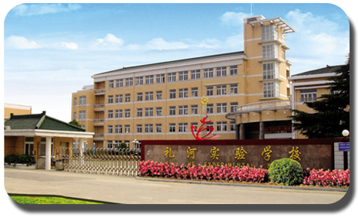

武进区教师发展与研究中心（电教部）
武进区礼河实验学校
二O一八年四月二十七日

关于举行小学现代教育技术协作（西片）研讨活动的通知
各有关小学（部）：
为提升教师信息技术与学科的深度应用与融合创新，推动数字化学习研究活动的深入开展，促进现代教育技术课题研究有序推进，经研究，决定4月27日（周五）上午在武进区礼河实验学校举行现代教育技术协作西片研讨活动。
现将有关事项通知如下：
一、活动时间：4月27日（周五）上午
二、活动地点：武进区礼河实验学校
三、参加对象：教育技术协作西片各校具体负责人以及每校青年骨干教师2—3名。
四、研讨主题：基于移动终端技术的课堂教学实践应用的研究
五、具体安排：

时间 | 活动内容 | 执教者 | 活动地点
8:00——8:30 | 签到 |  | 6号楼一楼  会议室
8:35——9:15 | 六英《Unit5 signs》 | 黄艳萍 | 7号楼四楼  梦想教室
9:30——10:10 | 六数《解决问题的策略——列举》 | 王燕华 | 7号楼四楼  梦想教室
10:25——11:05 | 六综实《神奇的魔术气球》 | 吴 娟 | 7号楼四楼  梦想教室
11:05—— | 互动交流 |  | 7号楼四楼  梦想教室

请参加活动的老师于当日8：30前准时参加活动，注意往返交通安全。

武进区教师发展中心（电教部）
2018年4月23日

